АДМИНИСТРАЦИЯ ЛЕНИНГРАДСКОЙ ОБЛАСТИ
КОМИТЕТ ПО СОХРАНЕНИЮ КУЛЬТУРНОГО НАСЛЕДИЯ ЛЕНИНГРАДСКОЙ ОБЛАСТИ

ПРИКАЗ

«___»____________2021 г. №___________________
Санкт-Петербург

О внесении изменений в приказ комитета по культуре Ленинградской области от 27 февраля 2019 года № 01-03/19-129 «Об установлении границ территории и предмета охраны объекта культурного наследия регионального значения «Братское захоронение советских воинов, погибших в 1941-44 г.», по адресу: Ленинградская область, Кингисеппский муниципальный район, Пустомержское сельское поселение, пос. Ивановское, ул. Лесная, 31д»

В соответствии с Федеральным законом от 25 июня 2002 года № 73-ФЗ «Об объектах культурного наследия (памятниках истории и культуры) народов Российской Федерации», областным законом Ленинградской области от 25 декабря 2015 года № 140-оз «О государственной охране, сохранении, использовании и популяризации объектов культурного наследия (памятников истории и культуры) народов Российской Федерации, расположенных на территории Ленинградской области», Положением о комитете по сохранению культурного наследия Ленинградской области, утвержденным постановлением Правительства Ленинградской области от 24 декабря 2020 года № 850:
- Внести изменения в приложение 1 приказа комитета по культуре Ленинградской области от 27 февраля 2019 года № 01-03/19-129 «Об установлении границ территории и предмета охраны объекта культурного наследия регионального значения «Братское захоронение советских воинов, погибших в 1941-44 г.», по адресу: Ленинградская область, Кингисеппский муниципальный район, Пустомержское сельское поселение, пос. Ивановское, ул. Лесная, 31 д, согласно приложению к настоящему приказу.
- Комитету по сохранению культурного наследия Ленинградской области обеспечить:
- внесение соответствующих сведений в Единый государственный реестр объектов культурного наследия (памятников истории и культуры) народов Российской Федерации;
- копию настоящего приказа направить в сроки, установленные действующим законодательством, в федеральный орган исполнительной власти, уполномоченный Правительством Российской Федерации на осуществление государственного кадастрового учета, государственной регистрации прав, ведение Единого государственного реестра недвижимости и предоставление сведений, содержащихся в Едином государственном реестре недвижимости, его территориальные органы;
- обеспечить размещение настоящего приказа на сайте комитета по сохранению культурного наследия Ленинградской области в информационно-телекоммуникационной сети «Интернет».
- Настоящий приказ вступает в силу со дня его официального опубликования.
4. Контроль за исполнением настоящего приказа оставляю за собой.

Заместитель Председателя Правительства
Ленинградской области – председатель
комитета по сохранению культурного наследия В.О. Цой
Приложение
к приказу комитета по сохранению культурного наследия Ленинградской области
от «___» _____________2021 г.
№ _________________________

Карта (схема) границ территории объекта культурного наследия регионального значения «Братское захоронение советских воинов, погибших в 1941-44 г.», по адресу: Ленинградская область, Кингисеппский муниципальный район, Пустомержское сельское поселение, пос. Ивановское, ул. Лесная, 31д»

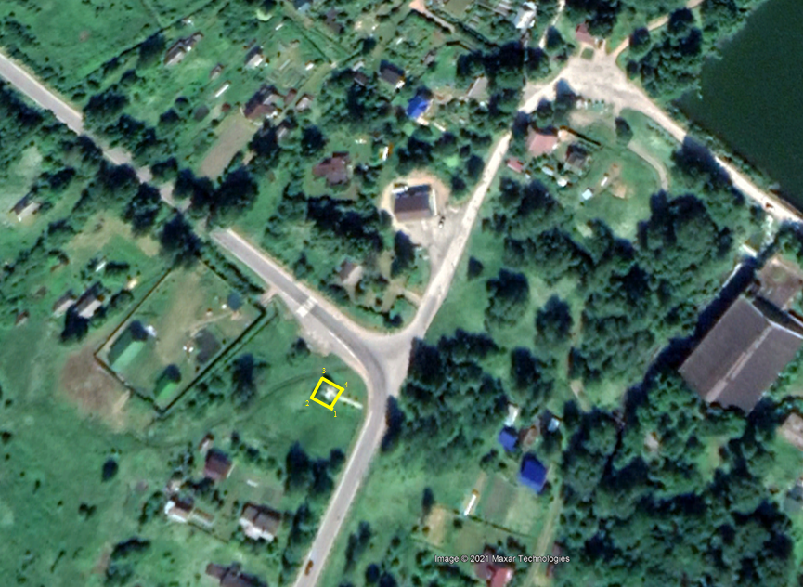

Перечень координат поворотных (характерных) точек границ территории объекта культурного наследия регионального значения
«Братское захоронение советских воинов, погибших в 1941-44 г.», расположенного по адресу: Ленинградская область, Кингисеппский муниципальный район, Пустомержское сельское поселение, пос. Ивановское, ул. Лесная, 31д, в системе координат МСК-47, зона 1
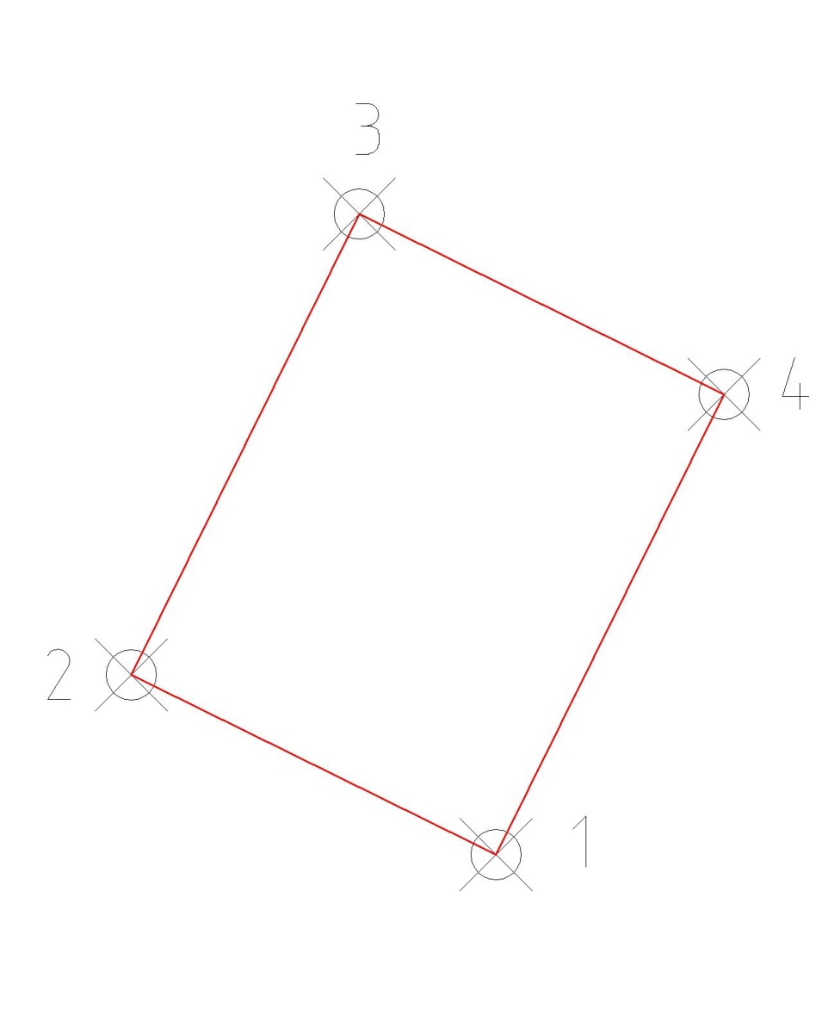
№  п/п | X | Y |  | Описание поворотных  точек
1 | 363957.096 | 1302580.415 |  | От точки 1 к точке 2 - на северо-запад
2 | 363960.6414 | 1302573.2435 |  | От точки 2 к точке 3 - на северо-восток
3 | 363969.6954 | 1302577.7197 |  | От точки 3 к точке 4 - на юго-восток
4 | 363966.15 | 1302584.8911 |  | От точки 4 к точке 1 - на юго-запад

Режим использования территории объекта культурного наследия регионального значения «Братское захоронение советских воинов, погибших в 1941-44 г.», расположенного по адресу: Ленинградская область, Кингисеппский муниципальный район, Пустомержское сельское поселение,
пос. Ивановское, ул. Лесная, 31д

Режим использования земельного участка в границах территории объекта культурного наследия предусматривает сохранение объекта культурного наследия – проведение работ, направленных на обеспечение физической сохранности объекта культурного наследия, а так же выполнение требований Федерального закона от 25.06.2002 №73-ФЗ «Об объектах культурного наследия (памятниках истории и культуры) народов Российской Федерации в части установленных ограничений к осуществлению хозяйственной деятельности в границах территории объекта культурного наследия.

На территории памятника запрещается:
- строительство объектов капитального строительства и увеличение объемно- пространственных характеристик существующих на территории памятника объектов капитального строительства;
- проведение земляных, мелиоративных и иных работ, за исключением работ по сохранению объекта культурного наследия или его отдельных элементов, сохранению градостроительной или природной среды объекта культурного наследия;

На территории памятника разрешается:
- ведение хозяйственной деятельности, не противоречащей требованиям обеспечения сохранности объекта культурного наследия в современных условиях;

Запрещается использовать территории объекта культурного наследия:
- под склады и объекты производства взрывчатых и огнеопасных материалов, предметов и веществ, загрязняющих интерьер объекта культурного наследия, его фасад, территорию и водные объекты и (или) имеющие вредные парогазообразные и иные выделения;
- под объекты производства, имеющие оборудование, оказывающее динамическое и вибрационное воздействие на конструкции объекта культурного наследия, независимо от мощности данного оборудования;
- под объекты производства и лаборатории, связанные с неблагоприятным для объекта культурного наследия температурно-влажностным режимом и применением химически активных веществ.

